Настольная дидактическая игра
Логическое домино «Радуга узоров»

Развивающее домино в игровой форме научит узнавать, сравнивать классифицировать национальные узоры, логически думать, разовьет речь, внимание, память ваших детей
Игра предназначена детям от 5 лет и старше
Количество игроков от 1 до 5 детей

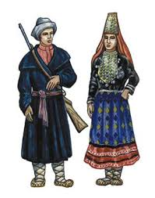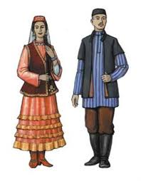

Настольная дидактическая игра
Логическое домино «Радуга узоров»

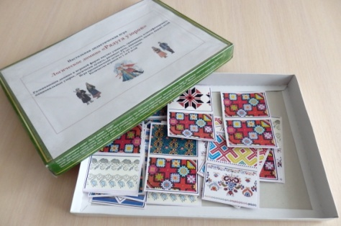

Развивающее домино в игровой форме научит узнавать, сравнивать классифицировать национальные узоры, логически думать, разовьет речь, внимание, память ваших детей
При ознакомлении с игрой, правилами игры, роль ведущего берет на себя взрослый (педагог), затем дети играют самостоятельно, осуществляя взаимоконтроль.
В игре два варианта игры:

1 вариант
(для детей 5-6 лет)
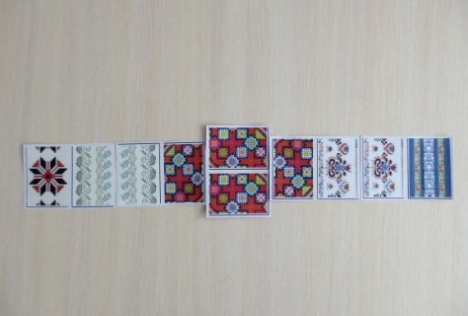

- К узору, изображенному на полях карточки, прикладывается карточка с изображением аналогичного узора;
- Карточки выкладываются в двух направлениях;
- Если у игрока нет нужной карточки, он берет одну карточку из перевернутых оставшихся карточек (при их наличии) и по возможности использует её в игре. Если карточка не подошла, оставляет её у себя и пропускает ход.
- При отсутствии перевернутых карточек сразу пропускает ход;
- Игра закончена, если один из игроков выложил все свои карточки.

2 вариант
(для детей от 6 лет и старше)

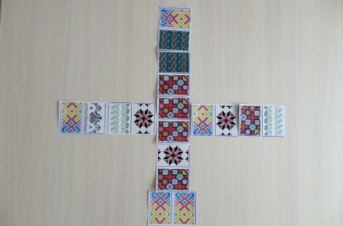

- К узору, изображенному на полях карточки, прикладывается карточка с изображением узора такой же национальной принадлежности.
- Карточки выкладываются в двух направлениях.
- От быстрее всех перекрывшейся двойной карточки, можно дополнительно выкладывать карточки в двух боковых направлениях.
- Если у игрока нет нужной карточки, он берет одну карточку из перевернутых оставшихся карточек (при их наличии) и по возможности использует её в игре. Если карточка не подошла, оставляет её у себя и пропускает ход.
- При отсутствии перевернутых карточек сразу пропускает ход;
- Игра закончена, если один из игроков выложил все свои карточки.
В ходе игры необходимо соблюдать правила, очередность ходов.

Желаю успехов!

Рекомендации к распечатке игры:

В оформлении игровых карточек присутствуют следующие виды национальных узоров:
№ | Русский | № | Удмуртский | № | Татарский
0 |  | 4 |  | 2 | 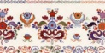
1 |  | 5 |  | 3 | 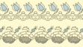
 |  | 6

Домино – настольная дидактическая игра, состоит их 28 карточек,
из них 7 двойных (с одинаковым узором на полях), 21 карточка с разными узорами на полях.
Узоры на карточках расположены в следующей последовательности:
0-0 | 1-1 | 2-2 | 3-3 | 4-4 | 5-5 | 6-6
0-1 | 1-2 | 2-3 | 3-4 | 4-5 | 5-6
0-2 | 1-3 | 2-4 | 3-5 | 4-6
0-3 | 1-4 | 2-5 | 3-6
0-4 | 1-5 | 2-6
0-5 | 1-6
0-6

Распечатать игровые карточки 1,2, 3, двойные игровые карточки на листе размером А -4, на обратной всех стороне листов распечатать обратную сторону карточек, разрезать на карточки (смотреть последовательность расположения узоров на карточке)

